**ĐẠI HỌC BÁCH KHOA HÀ NỘI**

**TRƯỜNG ĐIỆN - ĐIỆN TỬ**



**BÁO CÁO BÀI TẬP LỚN HỌC PHẦN**

**LÝ THUYẾT MẠCH**

**Truyền dữ liệu nhiệt độ - độ ẩm**

**sử dụng công nghệ LoRa**

**Sinh viên:**

|  |  |
| --- | --- |
| **Nguyễn Đình Minh Hiếu** | **20210345** |
| **Bùi Thành Đạt** | **20213696** |
| **Ngô Quang Đức** | **20213697** |
| **Nguyễn Văn Đức** | **20213698** |
| **Trần Anh Đức** | **20213700** |
| **Giảng viên:** | **Thầy Nguyễn Hữu Phát** | |

Hà Nội, 07/2023

MỤC LỤC

CHƯƠNG 1. TỔNG QUAN 3

**1.1.** **Ý tưởng** 3

**1.2.** **Phân chia công việc** 3

CHƯƠNG 2. CƠ SỞ LÝ THUYẾT 4

**2.1. Công nghệ truyền thông không dây** 4

**2.2. Công nghệ truyền thông không dây LPWAN** 4

**2.3. Công nghệ truyền thông LoRa** 5

*2.3.1. Công nghệ Lora là gì?* 5

*2.3.2. Đặc điểm của công nghệ LoRa* 5

*2.3.3. Ứng dụng công nghệ LoRa trong cuộc sống* 6

*2.3.4. Ưu - nhược điểm của công nghệ LoRa* 7

CHƯƠNG 3. SƠ ĐỒ KHỐI HỆ THỐNG 9

**3.1. Sơ đồ khối** 9

**3.2. Khối cảm biến** 9

**3.3. Khối xử lý** 10

**3.4. Khối truyền tin** 11

**3.5. Khối nhận tin** 12

**3.6. Khối hiển thị** 12

CHƯƠNG 4. TRIỂN KHAI VÀ KIỂM THỬ 14

**4.1. Mạch truyền dữ liệu** 14

*4.1.1. Sơ đồ nối chân* 14

*4.1.2. Code* 16

**4.2. Mạch nhận dữ liệu** 17

*4.2.1. Sơ đồ nối chân* 17

*4.2.2. Code* 19

**4.3. Kết quả thực tế** 21

CHƯƠNG 5. KẾT LUẬN 26

**5.1. Kết luận chung** 26

**5.2. Hướng phát triển** 26

# **CHƯƠNG 1. TỔNG QUAN**

* 1. **Ý tưởng**
* Trong lĩnh vực điện tử - viễn thông, LPWAN là một trong những giải pháp kỹ thuật tốt nhất cho ứng dụng Internet vạn vật (IoT). LPWAN (Lower Power Wide Area Network) – mạng công suất thấp, diện rộng đặc trưng với các kết nối yêu cầu băng thông thấp, khoảng cách xa và tiết kiệm năng lượng.
* Các công nghệ LPWAN phổ biến hiện nay bao gồm LoRa, Sigfox, NB-IoT, LTE-M. Trong đó nổi trội hơn cả là công nghệ LoRa. Công nghệ này giúp giảm mức độ tiêu thụ năng lượng của các thiết bị truyền thông mà vẫn đảm bảo khả năng truyền đi xa.
* Chính vì vậy, nhóm có ý tưởng sử dụng công nghệ LoRa để xây dựng mô hình truyền tin, cụ thể là truyển thông tin nhiệt độ độ ẩm. Điều này có thể ứng dụng vào việc làm một nhiệt ẩm kế đặt phòng, hay giúp theo dõi nhiệt độ độ ẩm của vườn cây sau đó báo cho người dùng ở trong nhà …

|  |  |
| --- | --- |
| Tìm hiểu các công nghệ truyền thông không dây | Văn Đức, Minh Hiếu, Thành Đạt, Anh Đức, Quang Đức |
| Tìm hiểu về công nghệ LoRa | Văn Đức, Minh Hiếu, Thành Đạt, Anh Đức, Quang Đức |
| Tìm hiểu về cách hoạt động của Arduino, LCD và cảm biến DHT11 | Văn Đức, Minh Hiếu, Thành Đạt, Anh Đức, Quang Đức |
| Lắp mạch thực tế | Văn Đức |
| Kiểm tra mạch và fix bug | Văn Đức, Minh Hiếu, Thành Đạt, Anh Đức, Quang Đức |
| Vẽ mạch mô phỏng | Minh Hiếu, Anh Đức |
| Làm slide | Thành Đạt |
| Làm báo cáo | Văn Đức, Quang Đức |

* 1. **Phân chia công việc**

# **CHƯƠNG 2. CƠ SỞ LÝ THUYẾT**

## **2.1. Công nghệ truyền thông không dây**

Truyền thông không dây liên quan đến việc truyền thông tin qua một khoảng cách xa mà không cần sự trợ giúp của dây, cáp hoặc bất kỳ hình thức dẫn điện nào khác. Là một thuật ngữ rộng bao gồm tất cả các thủ tục và hình thức kết nối và giao tiếp giữa hai hoặc nhiều thiết bị sử dụng tín hiệu không dây thông qua các thiết bị và công nghệ truyền thông không dây.

Công nghệ truyền thông không dây truyền thông tin qua không khí bằng các sóng điện từ như IR (Hồng ngoại), RF (Tần số vô tuyến), vệ tinh, v.v. Ví dụ: GPS, Wi-Fi, truyền hình vệ tinh, các bộ phận máy tính không dây, điện thoại không dây bao gồm 3G và 4G mạng và Bluetooth.

Phân loại: gồm 4 loại chính

* WLAN: Wireless Local Area Network
* WPAN: Wireless Personal Area Network
* WMAN: Wireless Metropolitan Area Network
* WWAN: Wireless Wide Area Network

## **2.2. Công nghệ truyền thông không dây LPWAN**

LPWAN – Low Power Wide Area Network là các công nghệ không dây. Có các đặc điểm: phủ sóng rộng, băng thông thấp, kích thước gói tin nhỏ và tuổi thọ pin dài.

LPWAN được thiết kế để hỗ trợ việc truyền thông không dây cho sự phát triển của IoT. Nó cung cấp các kết nối công suất thấp với số lượng thiết bị lớn, phân bố rộng, tập trung hiệu quả về vùng phủ sóng, năng lượng, băng thông thấp. Công nghệ LPWAN cho phép triển khai các cảm biến thông minh trên khu vực rộng lớn.

## **2.3. Công nghệ truyền thông LoRa**

### *2.3.1. Công nghệ Lora là gì?*

LoRa viết tắt cho “Long Range” là một công nghệ truyền thông không dây được phát triển cho các ứng dụng sử dụng truyền thông khoảng các lớn và mức tiêu thụ năng lượng thấp. Nó sử dụng kỹ thuật trải phổ và điều chế chirp để truyền dữ liệu qua một khoảng rộng sử dụng tần số từ 137 Mhz tới 1020 Mhz. LoRa cho phép truyền một số lượng nhỏ dữ liệu nên nó rất hữu ích với các ứng dụng mạng cảm biến không dây. LoRa là ứng dụng thương mại đầu tiên cho kỹ thuật trải phổ chirp.

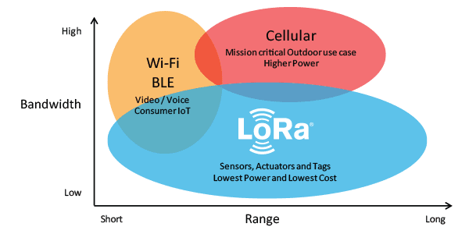

*Hình 2.3.1. So sánh Bandwith và Range của LoRa*

LoRa được sinh ra nhằm mục đích hỗ trợ truyền tải dữ liệu ở khoảng cách lên đến hàng km với lượng điện năng tiêu thụ ít nhất có thể mà không cần khuếch đại công suất lên.

### *2.3.2. Đặc điểm của công nghệ LoRa*

Là công nghệ được sử dụng phổ biến hiện nay, LoRa có những đặc điểm sau:

* Phạm vi truyền tải rộng: LoRa có thể truyền tải dữ liệu trên khoảng cách rất xa, và có thể đạt được khoảng cách truyền tải tới 15 km hoặc nhiều hơn trong môi trường rộng mở.
* Sử dụng mức năng lượng thấp: LoRa có thể hoạt động với mức năng lượng thấp, giúp tăng tuổi thọ của pin và giảm chi phí sử dụng.
* Tốc độ truyền tải thấp: Công nghệ dẫn truyền này có tốc độ truyền tải thấp, nhưng vẫn cung cấp đủ băng thông cho các ứng dụng IoT cụ thể như xác định vị trí, theo dõi tài nguyên và gửi thông tin trạng thái.
* Khả năng chống nhiễu tốt: Công nghệ cho khả năng chống nhiễu tốt và khả năng tự động tìm kiếm kênh truyền tải tốt nhất, giúp đảm bảo tính toàn vẹn của dữ liệu truyền tải.
* Độ an toàn cao: LoRa sử dụng mã hóa AES 128-bit để bảo vệ dữ liệu truyền tải, đảm bảo độ an toàn cao cho thông tin của người dùng.

*2.3.3. Ứng dụng công nghệ LoRa trong cuộc sống*

Công nghệ LoRa có nhiều vai trò trong các lĩnh vực sử dụng Internet of Things (IoT). Một số ứng dụng phổ biến của LoRa phải kể đến như:

* Định vị vị trí: LoRa có thể sử dụng để định vị vị trí các thiết bị IoT trong môi trường rộng mở, ví dụ như trong các khu vực nông thôn hoặc khu vực rộng lớn.
* Theo dõi tài nguyên: Công nghệ có thể sử dụng để theo dõi tài nguyên, như hàng hóa trong kho, xe tải trên đường, hoặc máy móc trong nhà máy.
* Điều khiển từ xa: Ứng dụng để điều khiển các thiết bị từ xa, ví dụ như điều khiển đèn, quạt, hoặc máy lạnh, hệ thống nhà thông minh.
* Bảo vệ an ninh: Có thể sử dụng để bảo vệ an ninh, ví dụ như cảnh báo về các sự cố hoặc cảnh báo về các hoạt động bất thường.
* Thông tin trạng thái: LoRa có thể sử dụng để gửi và nhận thông tin trạng thái từ các thiết bị IoT, giúp người dùng cập nhật về tình trạng hiện tại của các thiết bị.

### *2.3.4. Ưu - nhược điểm của công nghệ LoRa*

Công nghệ LoRa (Long Range) là một công nghệ kết nối mạng đáng tin cậy và hiệu quả cho các thiết bị IoT (Internet of Things). Tuy nhiên, nó cũng có một số ưu điểm và nhược điểm.

Ưu điểm của công nghệ LoRa:

* Phạm vi truyền tải xa: LoRa có thể truyền tải dữ liệu trên khoảng cách rất xa, tới km đối với một số môi trường đặc biệt.
* Thấu hạn vô tuyến: LoRa có khả năng truyền tải dữ liệu qua các vật cản, như tường, cửa sổ hoặc các tòa nhà.
* Tiêu thụ điện năng thấp: Công nghệ tiêu thụ điện năng rất thấp, cho phép các thiết bị hoạt động trên pin hoặc nguồn điện từ mặt trời suốt rất nhiều năm.
* Giá thành rẻ: So với các công nghệ kết nối khác, LoRa có giá thành rẻ, giúp cho việc triển khai và sử dụng trở nên dễ dàng hơn.

Nhược điểm của LoRa:

* Tốc độ truyền tải dữ liệu của LoRa không nhanh so với các công nghệ kết nối khác
* LoRa có giới hạn về dung lượng dữ liệu truyền tải, nên không phù hợp cho các ứng dụng yêu cầu truyền tải dữ liệu lớn.
* Để triển khai một mạng LoRa đầy đủ, cần có một số gateway và thiết bị kết nối cần thiết, có thể tăng chi phí cho việc triển khai.
* Sự phụ thuộc vào môi trường: Hiệu suất của LoRa có thể bị ảnh hưởng bởi các yếu tố môi trường, như tầm vực truyền tải, mật độ bức xạ,...

Với điểm mạnh là không tiêu tốn quá nhiều điện năng trong quá trình sử dụng, nó giúp dẫn truyền dữ liệu với khoảng cách xa. Đồng thời, chi phí của nó cũng sẽ thấp hơn nhiều khi gửi bằng hệ thống mạng di động bình thường.

Điều này sẽ giúp hạn chế việc thay pin trong quá trình hoạt động, nhờ vậy mà quá trình hoạt động và kết nối của các cảm biến của các thiết bị thuộc IoT sẽ không bị gián đoạn nữa. Bạn có thể sử dụng điện thoại hay là máy tính để điều khiển các thiết bị trong IoT với một mức độ ổn định cao.

Các gói tin LoRa có thể truyền xa đến 5 km trong khu vực thành thị và đến 15 km ở khu vực ngoại ô.

# **CHƯƠNG 3. SƠ ĐỒ KHỐI HỆ THỐNG**

## **3.1. Sơ đồ khối**

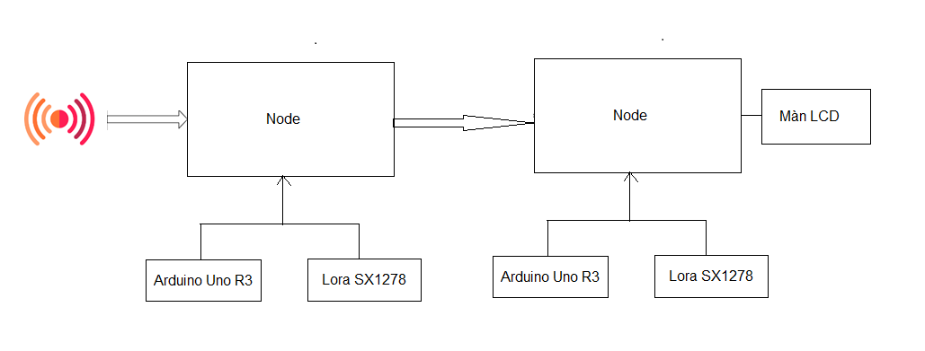

*Hình 3.1. Sơ đồ khối*

## **3.2. Khối cảm biến**

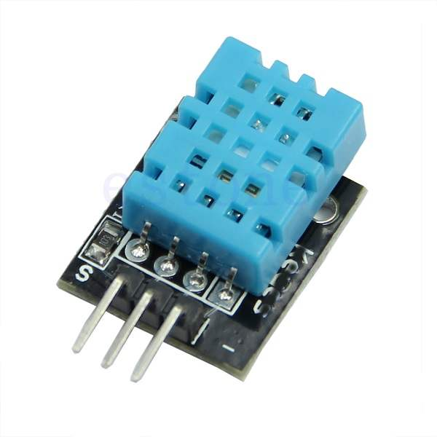- Khối cảm biến: Sử dụng cảm biến nhiệt độ - độ ẩm DHT11 để đo dữ liệu từ môi trường.

*Hình 3.2. DHT11*

* Điện áp hoạt động: 5VDC
* Chuẩn giao tiếp: TTL, 1 wire.
* Khoảng đo độ ẩm: 20%-80%RH sai số ± 5%RH
* Khoảng đo nhiệt độ: 0-50°C sai số ± 2°C
* Tần số lấy mẫu tối đa 1Hz (1 giây / lần)
* Kích thước: 28mm x 12mm x10m

**3.3. Khối xử lý**

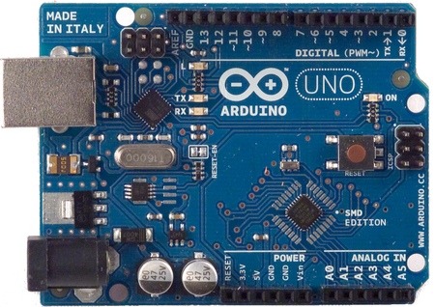- Khối xử lí: Sử dụng vi điều khiển Arduino Uno R3.

*Hình 3.3. Arduino Uno R3*

Bảng thông số Arduino Uno:

|  |  |
| --- | --- |
| Vi điều khiển | ATmega328 họ 8bit |
| Điện áp hoạt động | 5V DC (chỉ được cấp qua cổng USB) |
| Tần số hoạt động | 16 MHz |
| Dòng tiêu thụ | khoảng 30mA |
| Điện áp vào khuyên dùng | 7-12V DC |
| Điện áp vào giới hạn | 6-20V DC |
| Số chân Digital I/O | 14 (6 chân hardware PWM) |
| Số chân Analog | 6 (độ phân giải 10bit) |
| Dòng tối đa trên mỗi chân I/O | 30 mA |
| Dòng ra tối đa (5V) | 500 mA |
| Dòng ra tối đa (3.3V) | 50 mA |
| Bộ nhớ flash | 32 KB (ATmega328) với 0.5KB dùng bởi bootloader |
| SRAM | 2 KB (ATmega328) |
| EEPROM | 1 KB (ATmega328) |

- Một số chân digital có các chức năng đặc biệt như sau:

* **2 chân Serial**: 0 (RX) và 1 (TX): dùng để gửi (transmit – TX) và nhận (receive – RX) dữ liệu TTL Serial. Arduino Uno có thể giao tiếp với thiết bị khác thông qua 2 chân này. Kết nối bluetooth thường thấy nói nôm na chính là kết nối Serial không dây. Nếu không cần giao tiếp Serial, bạn không nên sử dụng 2 chân này nếu không cần thiết
* **Chân PWM (~): 3, 5, 6, 9, 10, và 11**: cho phép bạn xuất ra xung PWM với độ phân giải 8bit (giá trị từ 0 → 28-1 tương ứng với 0V → 5V) bằng hàm analogWrite(). Nói một cách đơn giản, bạn có thể điều chỉnh được điện áp ra ở chân này từ mức 0V đến 5V thay vì chỉ cố định ở mức 0V và 5V như những chân khác.
* **Chân giao tiếp SPI:** 10 (SS), 11 (MOSI), 12 (MISO), 13 (SCK).  Ngoài các chức năng thông thường, 4 chân này còn dùng để truyền phát dữ liệu bằng giao thức SPI với các thiết bị khác.
* **LED 13**: trên Arduino UNO có 1 đèn led màu cam (kí hiệu chữ L). Khi bấm nút Reset, bạn sẽ thấy đèn này nhấp nháy để báo hiệu. Nó được nối với chân số 13. Khi chân này được người dùng sử dụng, LED sẽ sáng.

- Arduino UNO có 6 chân analog (A0 → A5) cung cấp độ phân giải tín hiệu 10bit (0 → 210-1) để đọc giá trị điện áp trong khoảng 0V → 5V. Với chân **AREF** trên board, bạn có thể để đưa vào điện áp tham chiếu khi sử dụng các chân analog. Tức là nếu bạn cấp điện áp 2.5V vào chân này thì bạn có thể dùng các chân analog để đo điện áp trong khoảng từ 0V  → 2.5V với độ phân giải vẫn là 10bit.

Đặc biệt, Arduino UNO có 2 chân A4 (SDA) và A5 (SCL) hỗ trợ giao tiếp I2C/TWI với các thiết bị khác.

## **3.4. Khối truyền tin**

- Khối truyền tin: Sử dụng module LoRa-02 SX1278 kết nối với Arduino để truyền thông số nhiệt độ - độ ẩm nhận được từ cảm biến.

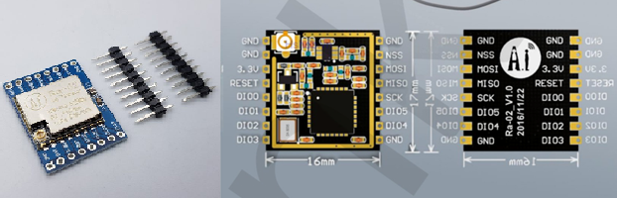

*Hình 3.4. Module LoRa SX1278*

Thông số kỹ thuật:

* Model: Lora SX1278 433MHz Ra-02 Module Ai-Thinker
* Main IC: SEMTECH SX1278 Long Range Low Power Transceiver
* Package: SMD-16
* Size: 17*16*3.2 (± 0.1) mm
* Interface: SPI
* Programmable bit rate: UP to 300Kbps
* Frequency Range: 410~525MHz
* Antenna: IPEX
* Max Transmit Power: 18±1 dBm
* Power (Typical Values)
  + 433MHz: TX:93mA RX:12.15mA Standby:1.6mA
  + 470MHZ: TX:97mA RX:12.15mA Standby:1.5mA
* Power Supply 2.5~3.7VDC, Typical 3.3VDC

## **3.5. Khối nhận tin**

- Khối nhận tin: Sử dụng module LoRa-02 SX1278 kết nối với Arduino để nhận thông tin đã truyền đi.

**3.6. Khối hiển thị**

- Khối hiển thị: Sử dụng LCD 1602 hiện thông tin nhiệt độ - độ ẩm theo thời gian thực

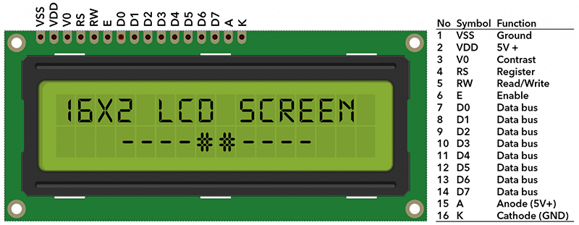

*Hình 3.5. LCD 1602*

# **CHƯƠNG 4. TRIỂN KHAI VÀ KIỂM THỬ**

## **4.1. Mạch truyền dữ liệu**

### *4.1.1. Sơ đồ nối chân*

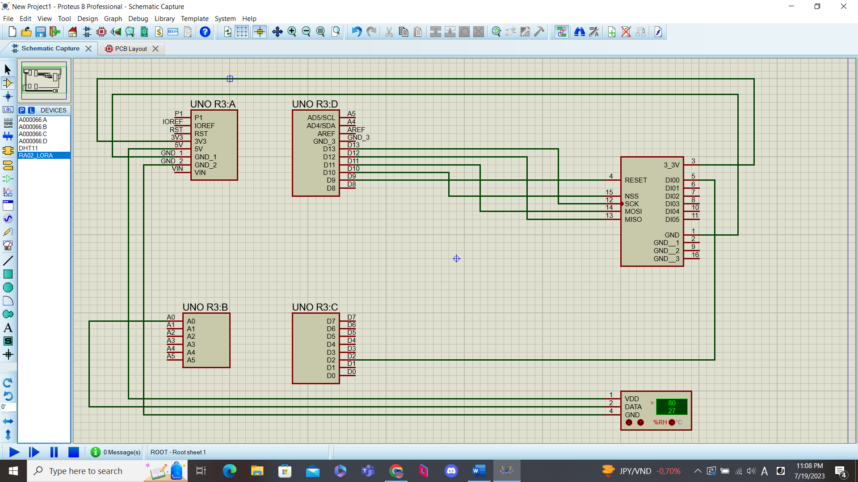

*Hình 4.1.1. Mô phỏng trên Proteus*

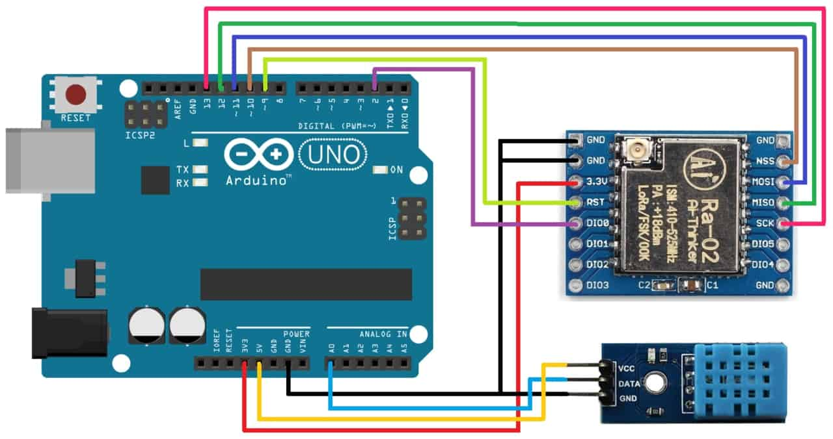

*Hình 4.1.2. Mô phỏng mạch truyền dữ liệu*

LoRa SX1278 sử dụng giao tiếp SPI (Serial Periphetal Interface). Đây là một chuẩn đồng bộ nối tiếp để truyền dữ liệu ở chế độ song công toàn phần (full- duplex) tức trong cùng một thời điểm có thể xảy ra đồng thời quá trình truyền và nhận. Đôi khi SPI còn được gọi là chuẩn giao tiếp 4 dây (Four-wire). SPI là giao diện đồng bộ, bất cứ quá trình truyền nào cũng được đồng bộ hóa với tín hiệu clock chung.

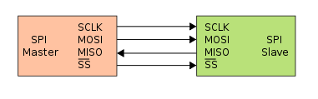

*Hình 4.1.3. Giao tiếp SPI*

Trong giao diện SPI có bốn tín hiệu số:

* + - MOSI hay SI – cổng ra của bên Master (Master Out Slave IN). Đây là chân dành cho việc truyền tín hiệu từ thiết bị chủ động đến thiết bị bị động.
    - MISO hay SO – cổng ra bên Slave (Master IN Slave Out). Đây là chân dành cho việc truyền dữ liệu từ Slave đến Master.
    - SCLK hay SCK là tín hiệu clock đồng bộ (Serial Clock). Xung nhịp chỉ được tạo bởi Master.
    - CS hay SS là tín hiệu chọn vi mạch (Chip Select hoặc Slave Select). SS sẽ ở mức cao khi không làm việc. Nếu Master kéo SS xuông thấp thì sẽ xảy ra quá trình giao tiếp. Chỉ có một đường SS trên mỗi slave nhưng có thể có nhiều đường điều khiển SS trên master, tùy thuộc vào thiết kế của người dùng.

Bảng nối chân:

|  |  |
| --- | --- |
| **LoRa SX1278 Module** | **Arduino Uno** |
| 3.3V | 3.3V |
| GND | GND |
| NSS | D10 |
| DIO0 | D2 |
| SCK | D13 |
| MISO | D12 |
| MOSI | D11 |
| RST | D9 |
| **DHT 11 Sensor** | **Arduino Uno** |
| VCC | 5V |
| GND | GND |
| DATA | A0 |

### *4.1.2. Code*

|  |
| --- |
| #include <SPI.h> // Sử dụng giao tiếp SPT cho LoRa  #include <LoRa.h> // Dùng các hàm điều khiển LoRa  #include "DHT.h" // Dùng các hàm điều khiển DHT11  #define DHTPIN A0  #define DHTTYPE DHT11  DHT dht(DHTPIN, DHTTYPE); // Khai báo DHT11  int hum;  float temp;  int counter = 0;  void setup() {    Serial.begin(9600);    dht.begin();    while (!Serial);    Serial.println("LoRa Sender");    if (!LoRa.begin(433E6)) { // Đặt tần số về 433MHz      Serial.println("Starting LoRa failed!");      while (1);    }  }  void loop() {    temp = dht.readTemperature();    hum = dht.readHumidity();    Serial.print("Sending packet: ");    Serial.println(counter);    Serial.print("Humidity: ");    Serial.print(hum);    Serial.print(" || Temperature: ");    Serial.println(temp);    Serial.println("----------------------------------------");    // Gửi dữ liệu qua LoRa    LoRa.beginPacket();    LoRa.print("Humidity: ");    LoRa.print(hum);    LoRa.print("c");    LoRa.print("Temperature:");    LoRa.print(temp);    LoRa.endPacket();    counter++;    delay(5000);  } |

## **4.2. Mạch nhận dữ liệu**

### *4.2.1. Sơ đồ nối chân*

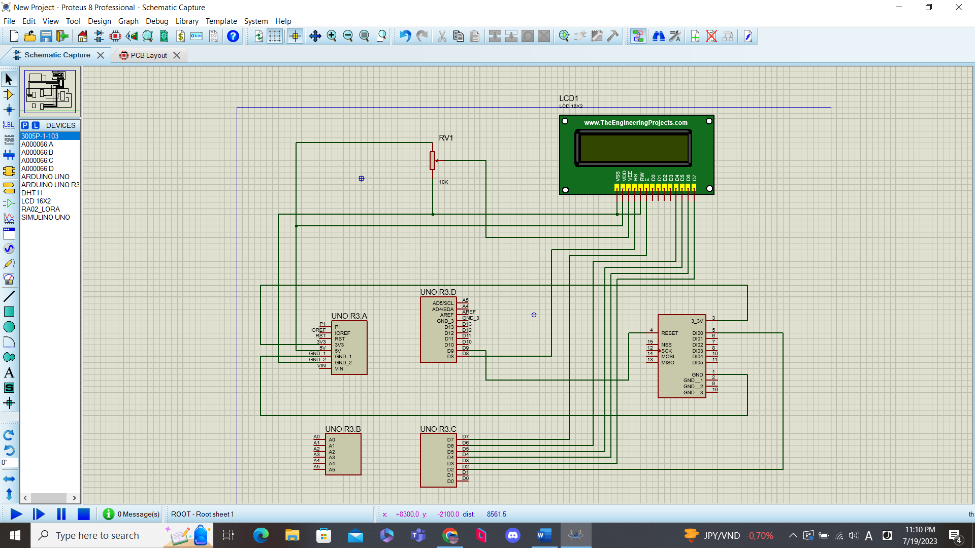

*Hình 4.2.1. Mô phỏng trên Proteus*

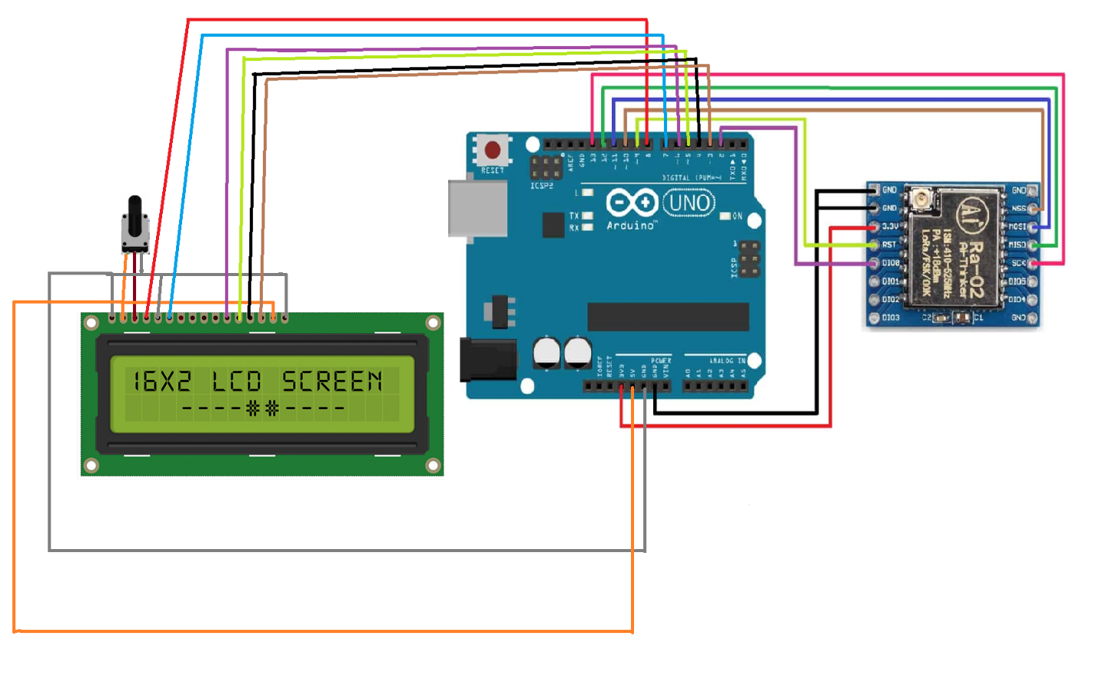

*Hình 4.2.2. Mô phỏng mạch nhận*

Bảng nối chân:

|  |  |
| --- | --- |
| **LoRa SX1278 Module** | **Arduino Uno** |
| 3.3V | 3.3V |
| GND | GND |
| NSS | D10 |
| DIO0 | D2 |
| SCK | D13 |
| MISO | D12 |
| MOSI | D11 |
| RST | D9 |
| **LCD 1602** | **Arduino Uno** |
| GND | GND |
| VDD | 5V |
| VO | Chân 2 biến trở |
| RS | D8 |
| RW | GND |
| E | D7 |
| D4 | D6 |
| D5 | D5 |
| D6 | D4 |
| D7 | D3 |
| A | 5V |
| K | GND |

### *4.2.2. Code*

|  |
| --- |
| #include <SPI.h> // Sử dụng giao tiếp SPI  #include <LoRa.h> // Hàm điều khiển LoRa  #include <LiquidCrystal.h> // Hàm điều khiển LCD  const int rs = 8, en = 7, d4 = 6, d5 = 5, d6 = 4, d7 = 3; // Đặt chân LCD tương ứng với các số  LiquidCrystal lcd(rs, en, d4, d5, d6, d7);// Khai báo chân LCD  void setup() {    Serial.begin(9600);    lcd.begin(16, 2);    while (!Serial);    Serial.println("LoRa Receiver");    if (!LoRa.begin(433E6)) { // Đặt tần số LoRa về 433MHz      Serial.println("Starting LoRa failed!");      while (1);    }  }  void loop() {    // Kiểm tra đã nhận gói tin nào chưa    int packetSize = LoRa.parsePacket();    if (packetSize) {      // Nếu đã nhận được gói tin (Size!=00)      Serial.println("");      Serial.println("...................................");      Serial.println("Received packet: ");      // Đọc gói tin và in ra LCD      while (LoRa.available()) {        char incoming = (char)LoRa.read();        if (incoming == 'c') //Nhận được kí tự ‘c’ báo hiệu xuống dòng        {          lcd.setCursor(0, 1); // Set con trỏ LCD vào vị trí đầu dòng 2        }        else        {          Serial.print(incoming);          lcd.print(incoming); // Hàm in ra LCD        }      }    }  } |

## **4.3. Kết quả thực tế**

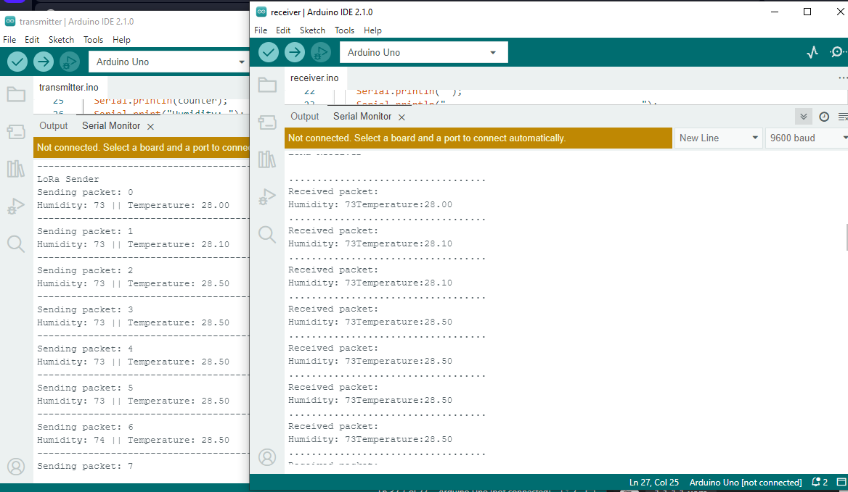

*Hình 4.3.1. Kết quả truyền – nhận dữ liệu, hiển thị trên Serial Monitor*

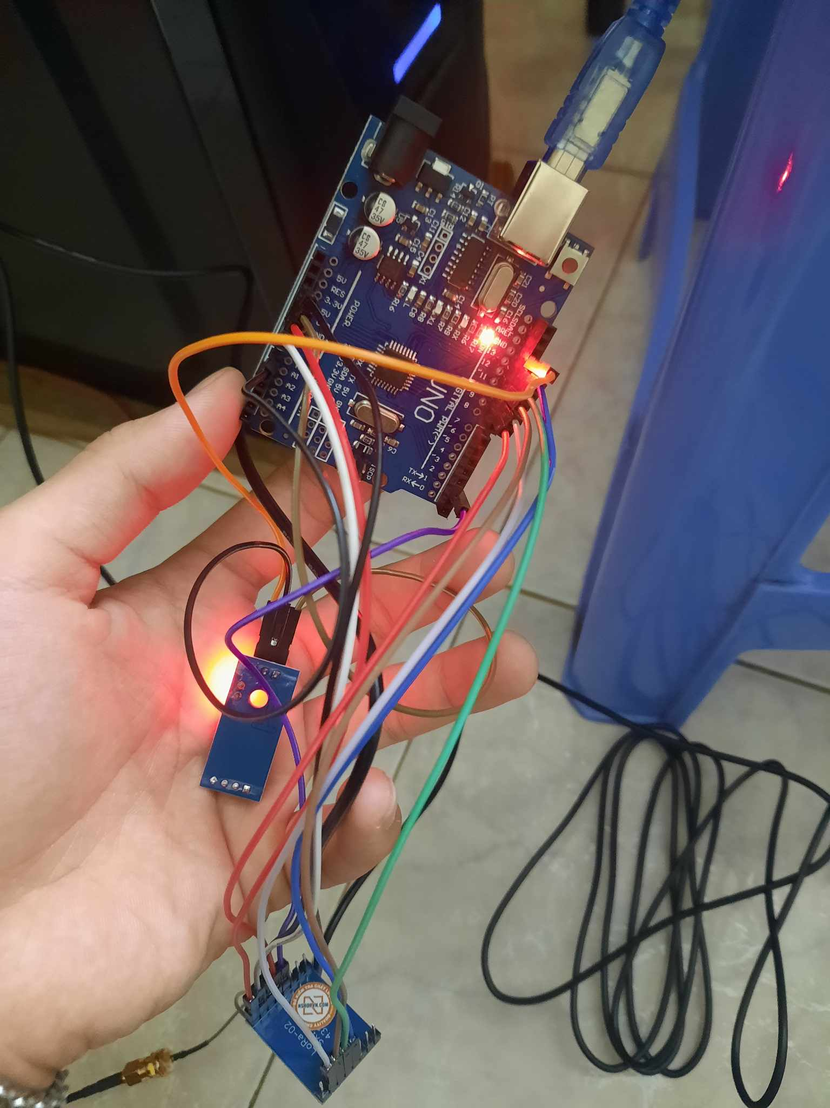

*Hình 4.3.2. Mạch truyền*

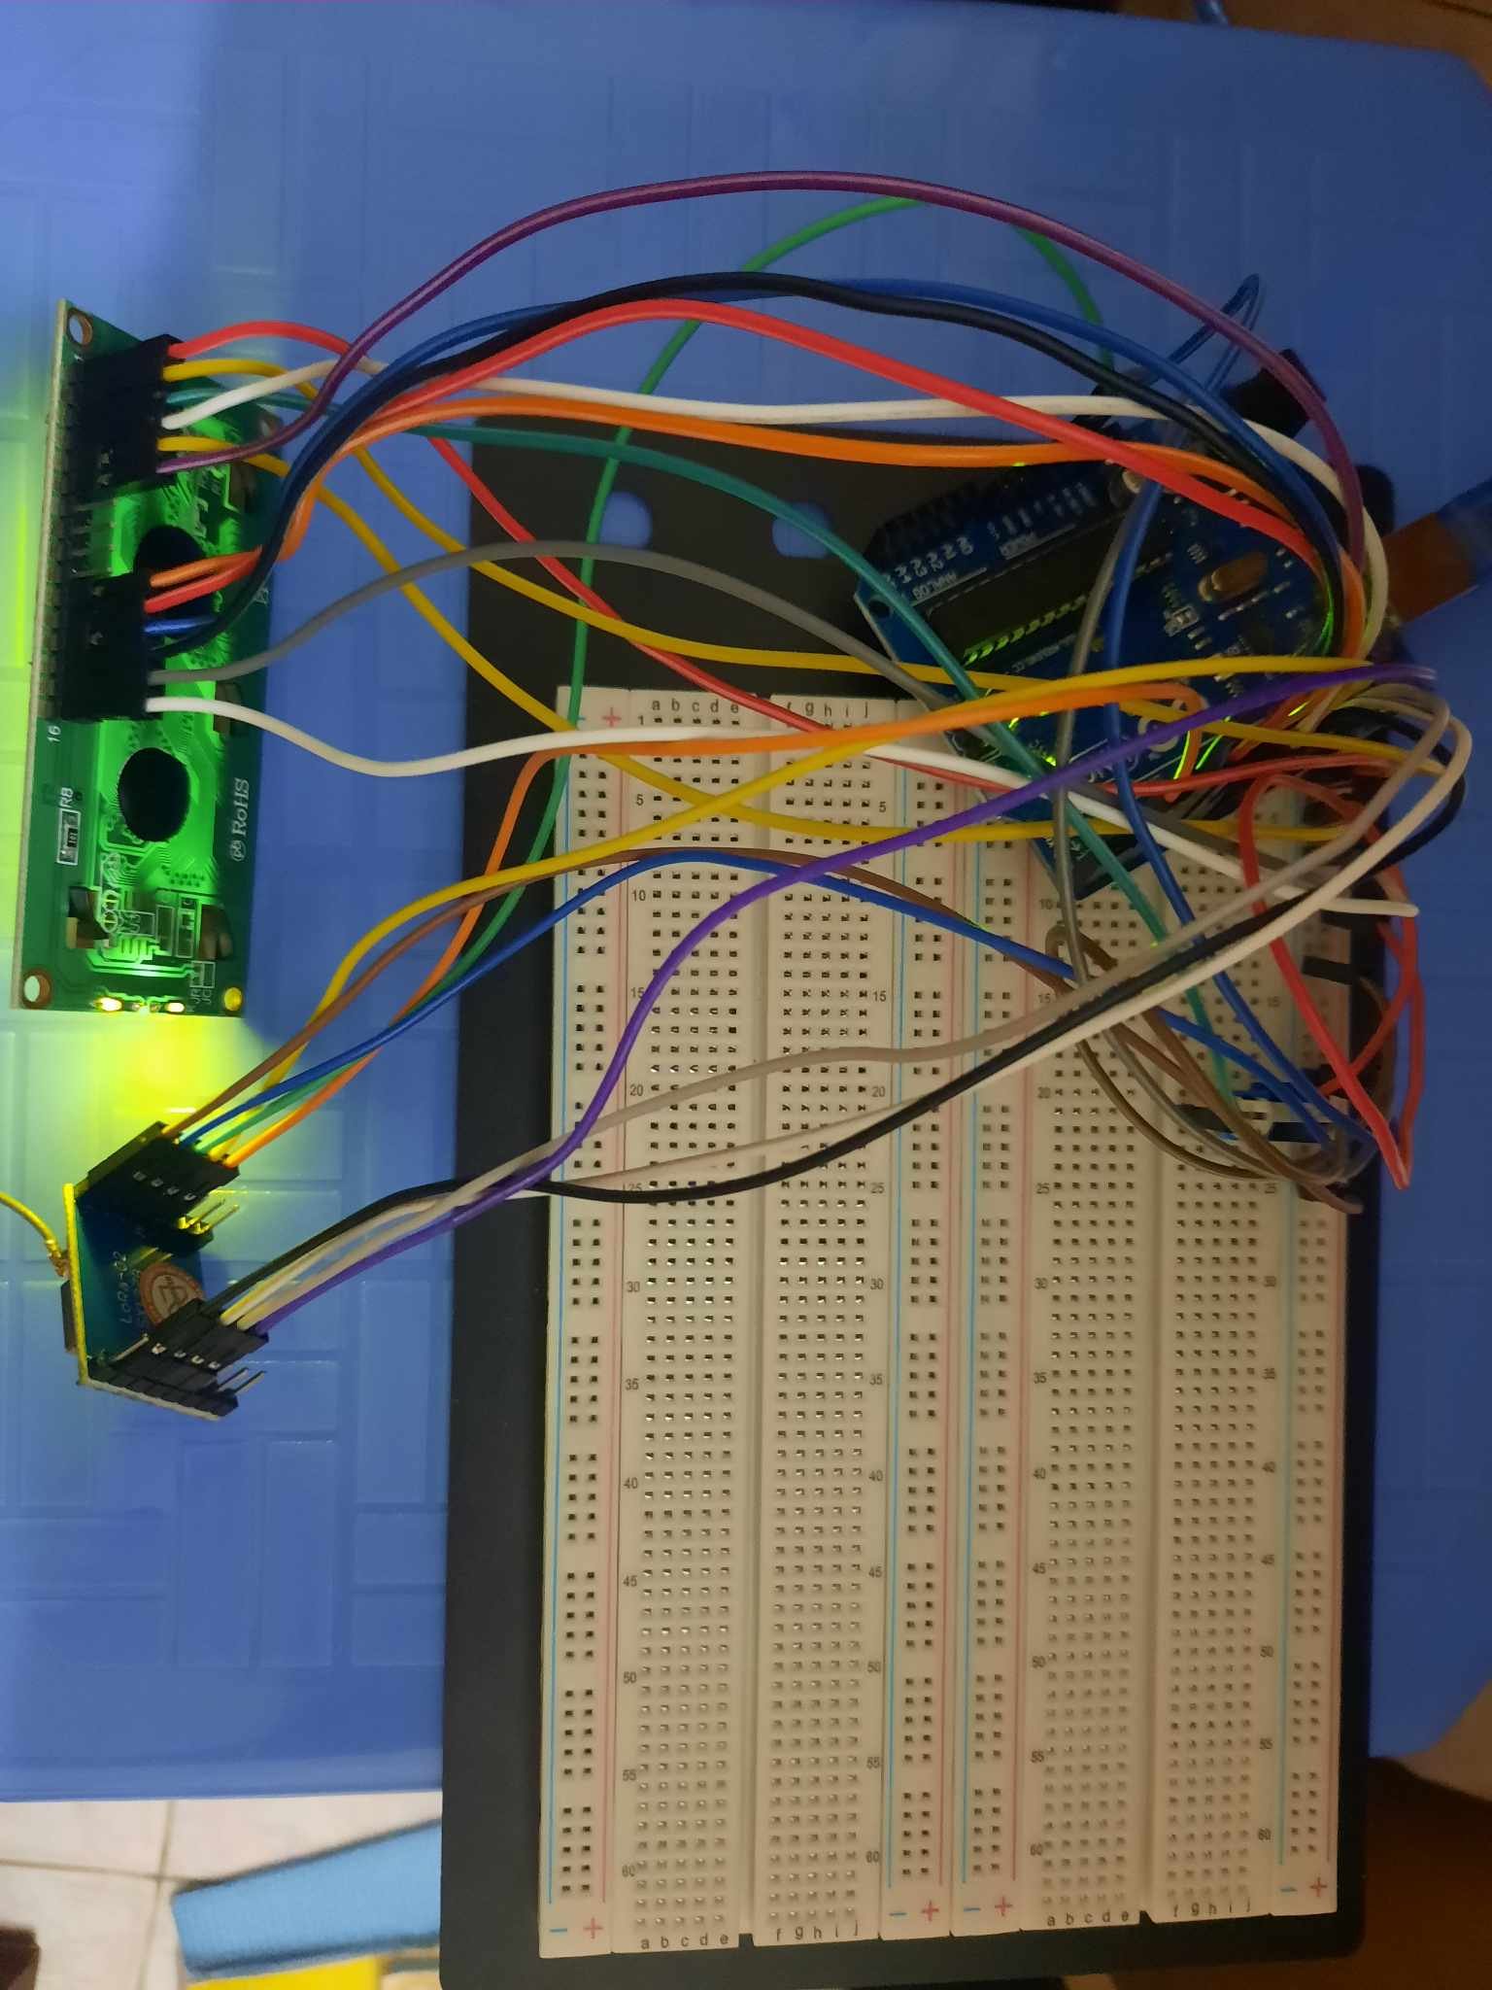

*Hình 4.3.3. Mạch thu*

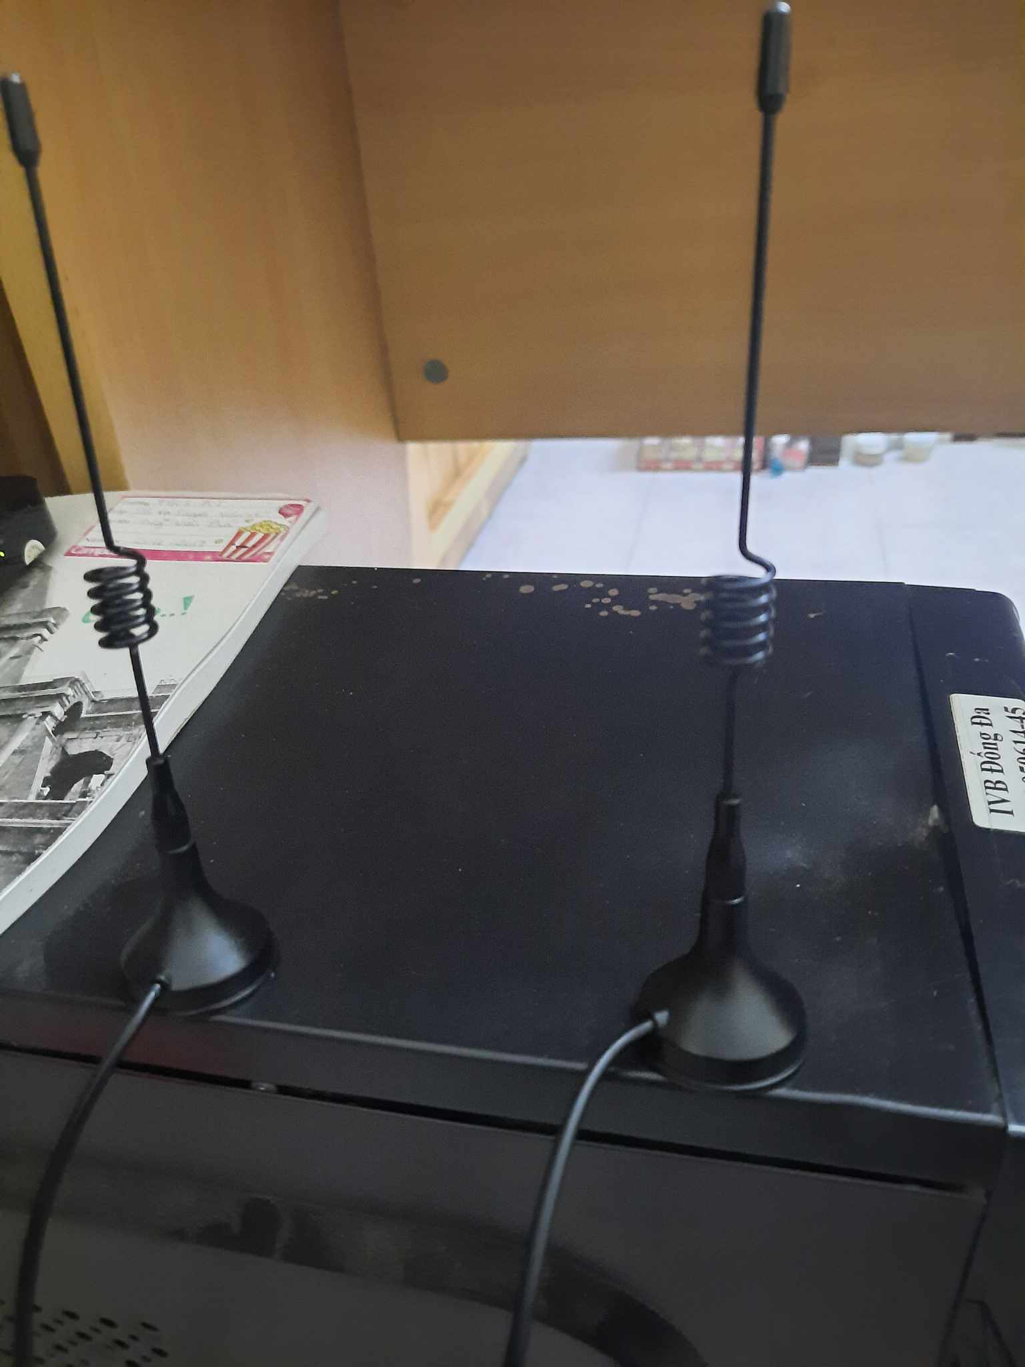

*Hình 4.3.4. Ăng-ten*

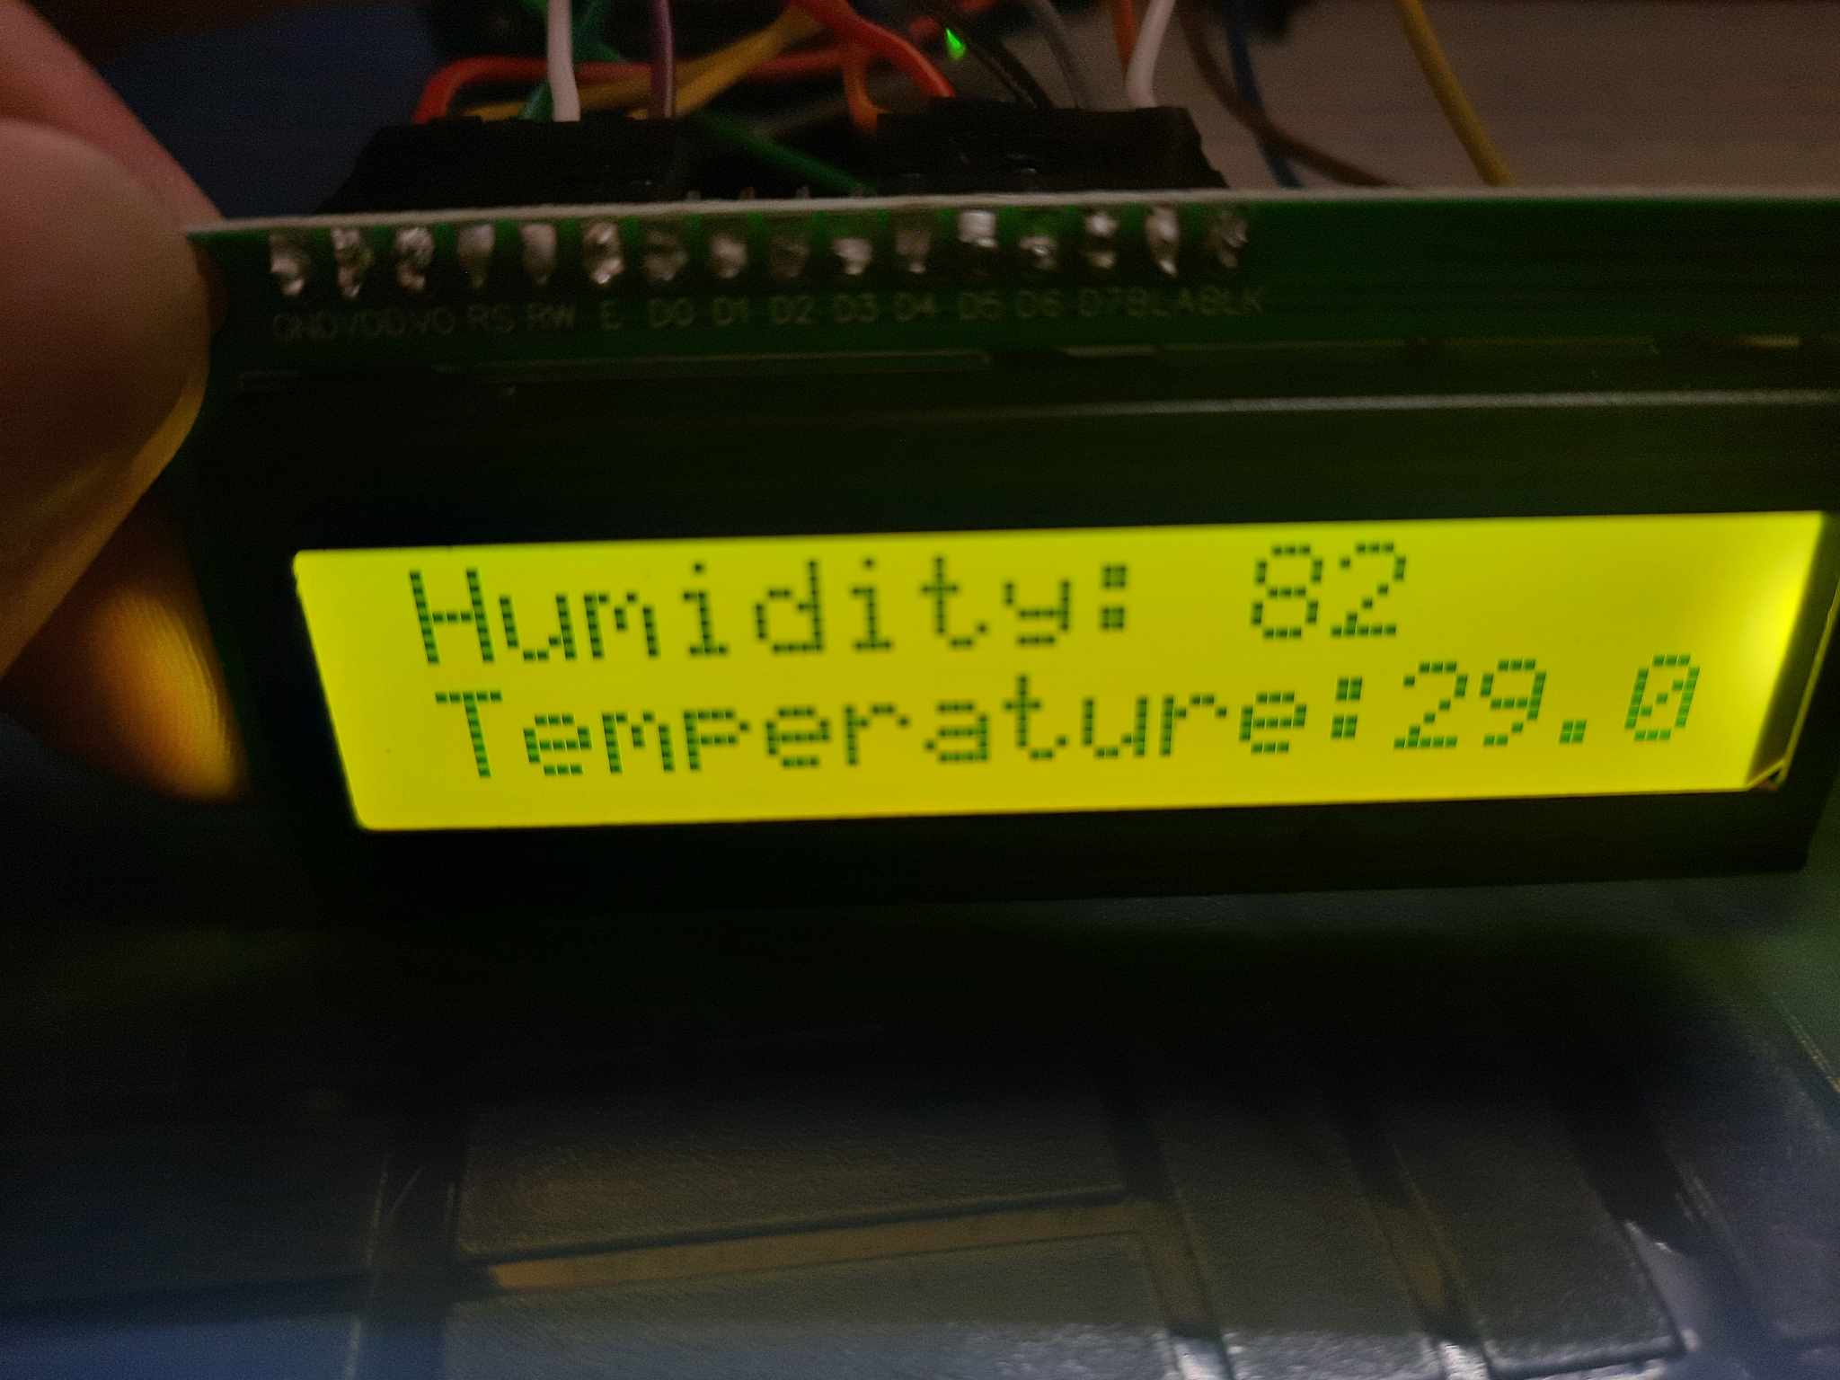

*Hình 4.3.5. Kết quả hiển thị trên LCD*

# **CHƯƠNG 5. KẾT LUẬN**

## **5.1. Kết luận chung**

Trong bài tập lớn lần này, chúng em đã tìm hiểu sơ bộ về cách truyền thông không dây, về các công nghệ truyền thông không dây nổi bật và công nghệ LoRa. Nhóm đã hoàn thành thiết kế, lắp mạch, code và kiểm thử tính năng của sản phẩm.

Trong quá trình thực hiện bài tập lớn, tuy có gặp nhiều khó khăn và lỗi nhưng chúng em đã cố gắng tìm hiểu và tự cải thiện sản phẩm. Ngoài ra, nhóm cũng đã được luyện tập các kỹ năng làm báo cáo, slide, thuyết trình.

## **5.2. Hướng phát triển**

- Cập nhật dữ liệu lên các nền tảng online như Thingspeak để có thể lưu trữ và phân tích dữ liệu trong một khoảng thời gian.

- Thêm nhiều Node và sensor, thiết kế mạch để có thể nhận dữ liệu từ nhiều Node cùng lúc.

- Mã hoá dữ liệu truyền đi để tăng tính bảo mật.